吉祥如意菜
ㄧ年____班____號
姓名____________
過年時，如果有客人到家裡，你會準備什麼好吃的年菜請客人吃，把它畫下來?
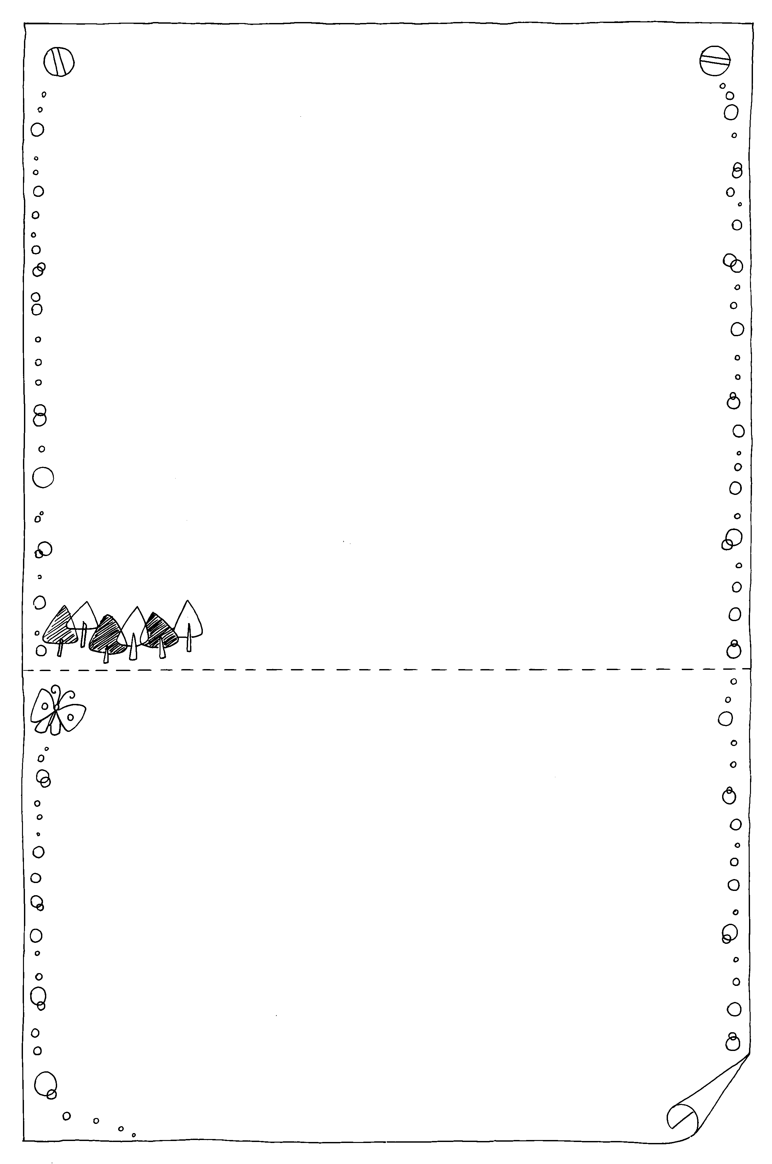
好菜上桌
年菜的名稱:( ）
一、菜用的材料有哪些?
1. ( )代表( )的意思。厕
2. ( )代表( )的意思。
3. ( )代表( )的意思。
二、除了年夜飯，你還知道哪些關於過年的習俗，把它寫下來：

